Занятие по программе «Путешествие в мир профессий».
Цель: познакомить подростков с профессиями: повар, официант, повар -пиццерист. Задачи: Обучающие:формировать готовность к труду. Расширять представление воспитанников о профессиональной деятельности повара – пиццериста, официанта. Расширение кругозораи образовательного пространства.Развивающие: формироватьспособности, выбирать сферупрофессиональной деятельности, оптимально соответствующей личностным особенностям подростка. Развивать собственные возможности в избранной профессии. Воспитательные: воспитывать уважительное отношение к труду взрослых, стремление быть нужным людям. Формировать у воспитанников нравственные нормы, составляющие основу личности. Методические приёмы: анкетирование воспитанников для изучения сферы профессиональной деятельности, подбор вопросов для интервьюирования: с официантом, поваром-пиццеристом и администратором ресторана.
Активизация словаря: пицца, пиццерист, ресторан-пиццерия, официант, администратор. Предварительная работа: предварительная беседа с руководителями пиццерии: Мариной и Евгением Антоновыми о посещении ресторана воспитанниками приюта. Беседа с подростками о правилах поведения в общественных местах - пиццерии.
Организационные моменты: занятие- экскурсия проводится в ресторане- пиццерии. Условия проведения занятия. Количество воспитанников 7 человек в возрасте от 12-17 лет.Продолжительность занятия 40-60 мин.
План занятия.
- Вводная часть:
- Мотивирующая беседа.
- Знакомство с профессией.
- Историческая справка.
- Основная часть:
- Встреча с интересными людьми: администратором пиццерии Мариной Антоновой, официантом Евгением, шеф – поваром Дмитрием.
- Экскурсия по семейному ресторану.
- Заключительная часть:
- Подведение итогов.
- Викторина «Вкусные профессии».

Ход занятия
Воспитатель: Здравствуйте ребята!
- А вы любите вкусную, красивую пиццу?
- Ответы детей:
- А как вы думаете, кто её готовит?
- Ответы детей:
- А где готовят такую пиццу?
- Ответы детей:
- Правильно.
Сегодня мы идём на экскурсию в ресторан. Но это не простой ресторан и вы в этом сейчас убедитесь сами.
Этот ресторан находиться в центре города в исторической зоне, каждое здание в которой – это памятник архитектуры. Здание, в котором находиться ресторан, до революции принадлежало купцам Митрофановым, после революции - многоквартирный живой дом, доведенный до ветхого состояния. Двухэтажное здание сейчас в стадии реконструкции, в которой большая часть работ уже завершена. Для посетителей открыт первый этаж. У входа нас встретили: официант Евгений и администратор зала пиццерии Марина Антонова, которая является гидом семейного ресторана «АНТОНИО».
Рассказ Марины Антоновой:
« Наш ресторан имеет три небольших зала, два из которых совсем маленькие. Это очень удобно для наших посетителей, т.к. они имеют возможность ближе видеть друг друга, неспешно и неторопливо вести застольную беседу. Напольная вешалка стоит рядом со столиком, поэтому посетители ресторана не переживают за сохранность своих вещей, всё необходимое для комфортного отдыха у них всегда, как говорится «под рукой». Наши гости видят не просточасть стены без отделки, а часть истории родного города, что даёт каждому почувствовать соприкосновение с историей и показать старинную кирпичную кладкуБоровичских мастеров прошлого века. Простенькие картины на стенах оживляют губернский интерьер.»
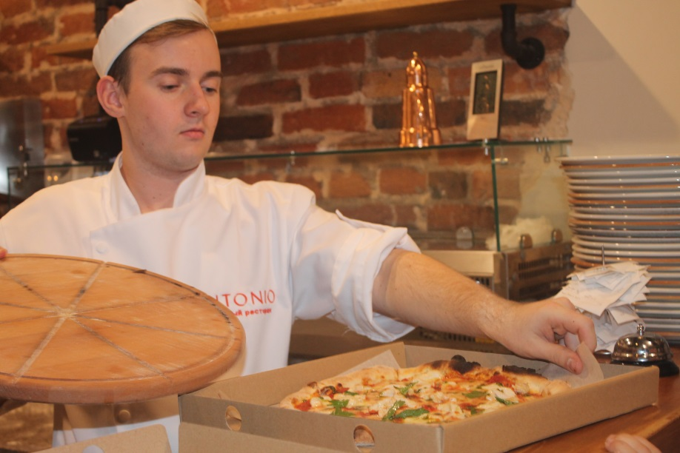
Официант Евгений принёс меню и рассказал о специфике блюд данного ресторана .
Администратор показывает огромных размеров печи, где на глазах у посетителей готовят и выпекают пиццу с различными начинками. Повар -пиццерист очень ловко раскатывает тесто , быстро, как в цирке , раскладывает начинку и на большой лопатке ставит полуфабрикаты в печь. Температура выпекания изделия 220 градусов по Цельсию. Через 15 минут полуфабрикат был готов.
Свой рассказ о пицце начинает шеф – повар Дмитрий : «А вы знаете, ребята, история пиццы берёт своё начало в самой глубокой древности. Первыми видами этого изделия являлись лепёшки с начинкой. Первая современная пицца была приготовлена в Неаполе в 18 веке, при добавлении к хлебу помидоров. Слово “пицца “ получила широкую популярность в 997 году вГасте , а затем в Южной Италии.Пицца стала одним из популярных блюд в этой стране.
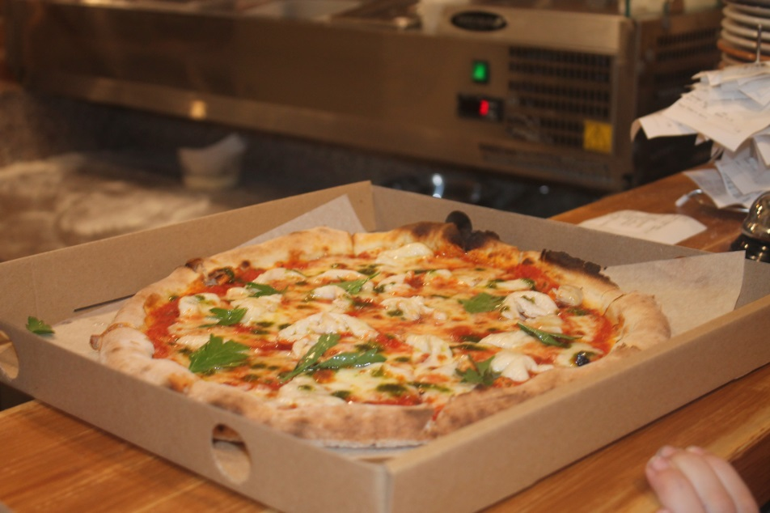
Затем повар Дмитрий вытащил из огромной печи готовую, красиво оформленную пиццу, аромат которой разносился по всему ресторану. Готовые пиццы упаковывал в коробки для заказов на дом,а для посетителей ресторана пиццу положил на круглое, большое, порционное блюдо. Официант Евгений тут же отнёс заказ посетителю, которыебыли очень довольны и благодарили шеф – повара за вкусно приготовленную пиццу, а официанта – за вежливое обслуживание.
Ребята с восхищением смотрели и слушали шеф –повара Дмитрия, а многие уже выбирали свою будущую профессию. Эти встречи будут продолжаться и не один ещё воспитанник скажет: « Я мечтаю стать поваром - пиццеристом и научиться также вкусно готовить !» И это не мало важно!
На этом наша экскурсия по ресторану закончилась и мы возвратились к себе домой.
Для закрепления материала предлагаю провести викторину «Вкусные профессии».
